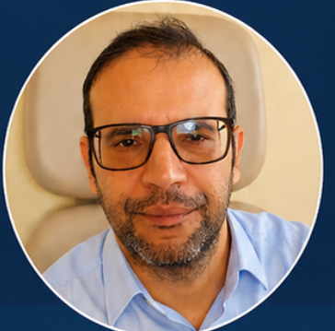 | MOHAMED AMRAOUI  EMPLOYÉ LIBRE-SERVICE – MISE EN RAYON  Paris 16e | 06 34 69 93 31 | pheatlon@gmail.com  Permis B + véhicule | Disponible immédiatement | Temps partiel privilégié

PROFIL PROFESSIONNEL
Employé libre-service expérimenté en mise en rayon, réassort, facing et gestion des stocks. Fiable, organisé et à l’aise avec la clientèle, je souhaite m’investir durablement au sein d’une équipe. Disponible immédiatement et flexible sur les horaires.

COMPÉTENCES CLÉS
- Mise en rayon, implantation des produits, réassort et facing
- Étiquetage, vérification des prix et maintien de la bonne tenue des rayons
- Gestion des stocks, rangement de la réserve et participation aux inventaires
- Accueil, conseil et orientation des clients ; respect des consignes et travail en équipe

EXPÉRIENCE PROFESSIONNELLE
Employé polyvalent — Tridôme, Narbonne 01/2020 – 11/2020
- Mise en rayon, réassort, facing et vérification de la présentation des produits
- Étiquetage, vérification des prix et rangement de la réserve
- Participation aux inventaires ; accueil, renseignement et orientation des clients
- Maintien de la bonne tenue des rayons et respect des procédures de l’enseigne
Employé polyvalent — Zeeman, Narbonne 05/2017 – 10/2017
- Mise en rayon, réassort, facing, étiquetage et vérification des prix
- Rangement de la réserve, participation aux inventaires et accueil des clients
- Entretien et maintien de la bonne tenue du magasin
Employé polyvalent – prêt-à-porter — Khaan, Narbonne 04/2016 – 12/2016
- Mise en rayon, réassort, étiquetage, pliage et présentation soignée des vêtements
- Déballage et rangement des marchandises ; organisation de la réserve
- Accueil et conseil des clients ; participation aux inventaires et entretien du magasin
- Renfort ponctuel en caisse et encaissement des achats
Rédacteur et administrateur web indépendant — Activité complémentaire 2003 – aujourd’hui
Organisation flexible en dehors des horaires salariés
- Gestion et actualisation régulière de sites internet
- Planification des tâches, gestion des priorités, autonomie et respect des délais

FORMATION
2002 Formation Chef de rayon en grande distribution — AFPA, Roubaix
1991 CAP Employé des services administratifs et commerciaux

LANGUES ET DISPONIBILITÉ
Français, arabe et berbère : courants | Anglais et italien : notions
Horaires flexibles : matin tôt, soirée, samedi, dimanche et jours fériés

